**Mt 19, 4-6**

*On odpowiedział: „Czy nie czytaliście, że Stwórca od początku stworzył ich*

*jako mężczyznę i kobietę? I rzekł: „Dlatego opuści człowiek ojca i matkę i złączy się ze swoją żoną, i będą oboje jednym ciałem”. A tak już nie są dwojgiem, lecz jednym ciałem. Co więc Bóg złączył, niech człowiek nie rozdziela”.*

Jedność nie tworzy się przez rezygnowanie z siebie. Tożsamość człowieka należy do ważnych elementów jedności dwojga. Jedność z Bogiem i z drugim człowiekiem rodzi się przez nawracanie i przyjmowanie woli Ojca niebieskiego. Tworzenie jedności to trudne zadanie i niestety niewielu się to udało. Jedność jest zawsze darem, o który należy prosić.

Czy odkryłeś potrzebę jedności w swoim życiu? Czy prosisz Boga żywego o dar jedności? **Pomódl się:** Jezu, dziękuję Ci za dar jedności najpierw z Bogiem, a później z drugim człowiekiem.

**17 sierpnia 2024, sobota** Ez 18, 1-32; Ps 51, 12-19; Mt 19, 13-15

**CHODZIĆ W DUCHU ŚWIĘTYM,**

**TO ODKRYĆ POTRZEBĘ CZYSTEGO SERCA**

**Ps 51, 12-14**

*Stwórz, Boże, we mnie serce czyste i odnów we mnie moc ducha. Nie odrzucaj mnie od swego oblicza i nie odbieraj mi świętego ducha swego. Przywróć mi radość Twojego zbawienia i wzmocnij mnie duchem ofiarnym.*

Dlaczego potrzebujemy czystego serca? Czy czyste serce jest jakimś dodatkiem w naszym życiu? Czyste serce to dar spoglądania oczami Bożymi na naszą rzeczywistość. Czyste serce jest potrzebne do tego, aby widzieć tak jak widzi Bóg. Posiadać czyste serce, to podejmować właściwie decyzje. Posiadać czyste serce, to docierać do istoty problemu. Zatem zacznijmy prosić o czyste serce.

Czy odkryłeś potrzebę czystego serca? Czy potrafisz patrzeć Bożymi oczami na swoje życie? **Pomódl się:** Jezu, dziękuję Ci za czyste serce. Dziękuję, że mogę spoglądać na swoje życie Twoimi oczami.

|  |  |  |
| --- | --- | --- |
| [http://ts3.mm.bing.net/th?id=H.4735971083880562&pid=1.9](http://www.bing.com/images/search?q=foska&view=detail&id=1AFDCB8C165443400EF8A0082A0C7AAFF792C142&first=61&FORM=IDFRIR) | Opracowała: Jolanta Prokopiuk, korekta: Elżbieta i Grzegorz Kowalewscy, ilustracje: Marta Stańco, skład: Mariusz Stańco. Asystent kościelny – ks. Wojciech Jaśkiewicz.  Wspólnota Domowego Kościoła Ruchu Światło – Życie „On Jest” | **C:\Users\Mariusz\Desktop\Faith\Rozwazania\QR code lectio.jpeg** |
| **Teksty do medytacji znajdują się na stronie:** [**www.onjest.pl/slowo**](http://www.onjest.pl/slowo)  **Zachęcamy do korzystania z metody czytania i rozważania Słowa Bożego Lectio Divina i rozważań dostępnych na stronie internetowej oraz w formie aplikacji na urządzenia z systemami Android, Apple (kod QR obok), jak również czytniki e-book** | |

**CHODZIĆ W DUCHU ŚWIĘTYM**

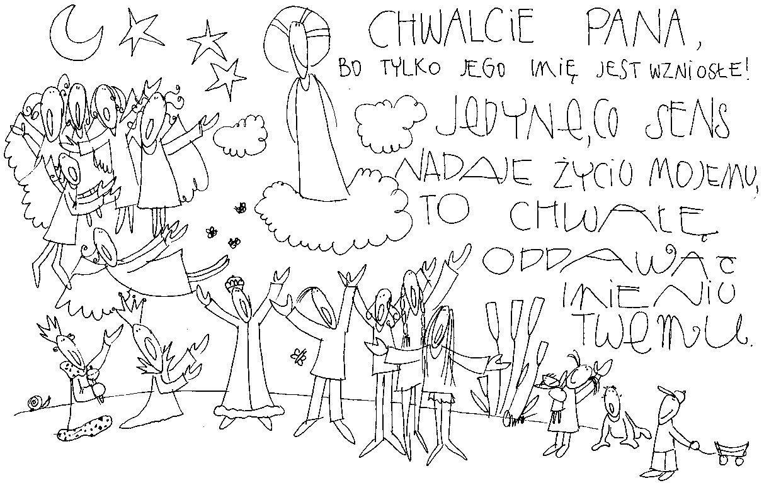

**11 sierpnia 2024, niedziela** 1 Krl 19, 4-8; Ps 34, 2-9; Ef 4, 30–5, 2; J 6, 41-51

**CHODZIĆ W DUCHU ŚWIĘTYM,**

**TO ODKRYĆ POKARM NA DROGĘ**

**1 Krl 19, 5b-8**

*A oto anioł, trącając go, powiedział mu: „Wstań, jedz!”**Eliasz spojrzał, a oto przy jego głowie podpłomyk i dzban z wodą. Zjadł więc i wypił, i znów się położył.**Ponownie anioł Pański wrócił i trącając go, powiedział: „Wstań, jedz, bo przed tobą długa droga”. Powstawszy zatem, zjadł i wypił. Następnie umocniony tym pożywieniem szedł czterdzieści dni i czterdzieści nocy aż do Bożej góry Horeb.*

Każdemu z nas prędzej czy później brakować będzie sił na drogę. Każdy z nas prędzej czy później znajdzie się w kryzysie. Potrzebujemy wówczas właściwego pokarmu na drogę. Takim pokarmem dla chrześcijanina jest Eucharystia. Autor księgi Mądrości pisze bowiem: *Lud zaś swój żywiłeś pokarmem anielskim i dałeś im bez ich wysiłków gotowy chleb z nieba, zdolny dać wszelką rozkosz i wszelki smak zaspokoić* (Mdr 16, 20).

Czy odkryłeś „pokarm na drogę”, który pozwala ci przejść trudne sytuacje w życiu? Czy odkryłeś moc Eucharystii? **Pomódl się:** Jezu, dziękuję Ci za pokarm – Twoje Ciało i Krew – który mi dajesz w Eucharystii. Dziękuje za dar wiary.

**12 sierpnia 2024, poniedziałek** Ez 1, 2-28; Ps 148, 1-14; Mt 17, 22-27

**CHODZIĆ W DUCHU ŚWIĘTYM,**

**TO ODKRYĆ MOC UWIELBIANIA BOGA**

**Ps 148, 1b-2. 11-13**

*Chwalcie Pana z niebios, chwalcie Go na wysokościach. Chwalcie Go, wszyscy Jego aniołowie, chwalcie Go, wszystkie Jego zastępy. Królowie ziemscy i wszystkie narody, władcy i wszyscy sędziowie tej ziemi, młodzieńcy i dziewczęta, starcy i dzieci.**Niech imię Pana wychwalają, bo tylko Jego imię jest wzniosłe.*

Do uwielbiania Boga żywego zaproszony jest każdy i w każdym wieku. Uwielbianie Boga żywego to sens życia każdego człowieka i każdego stworzenia. Można wykonywać różne prace i czynności i jednocześnie każdy z nas jest wezwany do uwielbiania Boga żywego. Uwielbienie bowiem nadaje głęboki sens temu, w czym się trudzimy. Uwielbienie nadaje sens każdej wykonywanej czynności.

Czy odkryłeś sens i moc uwielbiania Boga żywego? Czy jesteś człowiekiem uwielbienia? **Pomódl się:** Jezu, dziękuję Ciza dar uwielbiania Ciebie, Boga żywego. Dziękuję za dar wiary.

**13 sierpnia 2024 wtorek** Ez 2, 8 – 3, 4; Ps 119, 14-131; Mt 18, 1-14

**CHODZIĆ W DUCHU ŚWIĘTYM,**

**TO WZRASTAĆ W WIERZE**

**Ps 116 B, 10-13**

*Ufność miałem nawet wtedy, gdy mówiłem: „Jestem w wielkim ucisku”. I zalękniony wołałem: „Każdy człowiek jest kłamcą”. Czym się Bogu odpłacę za wszystko, co mi wyświadczył? Podniosę kielich zbawienia i wezwę imienia Pana.*

Człowiek niewierzący w przeciwnościach swojego życia przeklina, złorzeczy i narzeka. Można nawet chodzić co tydzień na Eucharystię i przyjmować Jezusa w Komunii świętej i postępować w życiu jak niewierzący. Człowiek wzrastający w wierze w przeciwnościach losu, dziękuje, przebacza i błogosławi. Prośmy zatem Jezusa o głęboką wiarę.

Jak się zachowujesz w przeciwnościach swojego życia? Czy jesteś człowiekiem opierającym swoją wiarę na słowie Bożym? **Pomódl się:** Jezu, dziękuję Ci za dar wiary biblijnej. Dziękuję, że uzdalniasz mnie do błogosławienia i dziękczynienia w przeciwnościach mojego życia.

**14 sierpnia 2024, środa** Ez 9,1-22; Ps 113,1-6; Mt 18,15-20

**CHODZIĆ W DUCHU ŚWIĘTYM,**

**TO ODKRYĆ DARY BOŻE NA NOWO**

**Mt 18, 19-20**

*„Jeśli dwaj z was na ziemi zgodnie o coś prosić będą, to wszystkiego użyczy im mój Ojciec, który jest w niebie. Bo gdzie są dwaj albo trzej zebrani w imię moje, tam jestem pośród nich.”*

Dobrze jest mieć tego drugiego, z którym razem można modlić się i otrzymywać od Ojca z nieba to, czego potrzebujemy. Dobrze mieć tego drugiego, z którym doświadczamy więzów duchowych i z którym się rozumiemy. Wiara to wielki dar Boga żywego. Ten drugi to także wielki dar naszego Ojca dla nas.

Czy nie przyzwyczaiłeś się do swoich codziennych darów, które pozwalają Ci żyć i rozwiązywać swoje problemy? **Pomódl się:** Jezu, dziękuję Ci za dar wiary, z którym się już tak zżyłem, że zapomniałem Ci dziękować za ten dar. Dziękuję Ci za ludzi, którzy chcą się ze mną modlić.

**15 czwartek 2024, środa – uroczystość Wniebowzięcia NMP**

Ap 11,19;12,1-10; Ps 132,6-14; 1 Kor 15,20-26; Łk 1,39-56

**CHODZIĆ W DUCHU ŚWIĘTYM, TO STAĆ SIĘ WOJOWNIKIEM**

**Ap 12, 1. 3-4**

*Potem ukazał się wielki znak na niebie: Niewiasta obleczona w słońce i księżyc pod jej stopami, a na jej głowie wieniec z gwiazd dwunastu. Ukazał się też inny znak na niebie: Oto wielki Smok ognisty, ma siedem głów i dziesięć rogów, a na głowach siedem diademów. Ogon jego zmiata trzecią część gwiazd z nieba i rzucił je na ziemię. Smok stanął przed mającą urodzić Niewiastą, ażeby skoro tylko porodzi, pożreć jej Dziecko.*

Maryja jest wojownikiem w walce duchowej. Jej przyjście oznacza nieszczęścia dla szatana i jego demonów. Maryja stoi w centrum walki duchowej i Ona wie jak tę walkę prowadzić i zwyciężać. Jej walka oznacza posłuszeństwo Ojcu i Jego Słowu. To zwycięstwo przez uwielbienie. Zapraszaj zatem Maryję do swojej walki duchowej.

Czy odkryłeś, że w twoim życiu ma miejsce walka duchowa? Czy zaprosiłeś do tej walki Maryję? **Pomódl się:** Jezu,dziękuję Ci za odkrycie walki duchowej. Dziękuję za Maryję i Jej zwycięstwo w moim życiu.

**16 sierpień 2024, piątek** Ez 16, 1-63; Iz 12, 2-6; Mt 19, 3-12

**CHODZIĆ W DUCHU ŚWIĘTYM,**

**TO ODKRYĆ ISTOTĘ I POTRZEBĘ JEDNOŚCI**